Открытый урок физики в 11 классе « Возникновение квантовой физики. Фотоэлектрический эффект и его законы»
Учитель физики школы № 436 Мешкова Г.Н.

Тема: Световые кванты. Цели изучения темы: изучение квантовой природы света и вопросов взаимодействия света с веществом. Тип урока: изучение нового материала
Задачи урока:
Образовательные
– сформировать представление о фотоэффекте;
– познакомить с научной деятельностью А.Г. Столетова и изучить его законы.

Развивающие
– подготовить учащихся к пониманию процессов и явлений, происходящих по законам квантовой физики;
– развивать познавательную активность учащихся с помощью проблемных вопросов, исторического материала.
Воспитательные – продолжить формирование научного мировоззрения; тренировку памяти, внимания, самостоятельности, ответственности за собственные знания и их применение.
Используемые технологии: обучение в сотрудничестве, ИКТ Формы работы: рассказ учителя, демонстрация опыта и постановка проблемы, беседа с учащимися, самостоятельная работа с учебником, решение задач с использованием презентации.
ОБОРУДОВАНИЕ К УРОКУ: приборы: комплект по фотоэффекту КПФ-1, электрометр, лампа накаливания, прибор « Фотон», эбонитовая и стеклянная палочки, кусок шерсти, бумага, стекло. Учебник 11 класса, компьютер, мультимедийный проектор, презентация.
План урока.
- Организационный момент и подготовка к изучению темы.
- Изучение нового материала: явление фотоэффекта и законы фотоэффекта.
- Демонстрация опытов А.Г. Столетова.
- Решение задач.
- Краткое обобщение.
- Домашнее задание.

Ход урока.
1.Историческая обстановка в физике в революционный период ее развития.
Деятельность учителя |  | Деятельность учащихся
Рассказ учителя |  | Слушают рассказ учителя
Во второй половине Х1Х-начале ХХ века учеными были открыты атомы, ядра атомов, электроны и некоторые другие микрочастицы. Эти физические объекты имеют размеры 10^{-12 –} 10⁻¹⁵м и меньше. Мир малых частиц называют микромиром. Проникнув в микромир люди, узнали много нового. Известные тогда законы механики и электродинамики не объясняли некоторые открытые явления микромира. Так, опираясь на эти законы, нельзя объяснить, почему атом, состоящий из ядра и электронов, устойчив? Почему атомы излучают свет определенных частот? Накопился ряд опытных фактов, которые не смогла объяснить физическая теория этого времени.
2. Явление фотоэффекта и законы фотоэффекта.
Ставит проблемные вопросы: |  | Думают, высказывают различные предположения.
Как объяснить новые экспериментальные факты? Каким новым законам подчинено движение микрочастиц?
Обобщение и сообщение |  | Слушают
В спорах ученых и борьбе научных мнений возникли и получили развитие новые физические идеи: о дискретных уровнях энергии атомов, о волновом характере движения микрочастиц, о квантовой природе света. Они и легли в основу новой области физики – квантовой. Квантовая физика – это раздел современной физики, в котором изучаются свойства, строение атомов и молекул, движение и взаимодействие микрочастиц. В возникновении квантовой физики важнейшую роль сыграло изучение взаимодействия электромагнитных волн с веществом. В 1886 году немецкий физик Г.Герц открыл явление электризации металлических поверхностей при их освещении. Позднее ученые выяснили, что под действием света часть электронов, входящих в состав тела, покидает его. Явление выхода (вырывания) электронов из вещества под действием света получило название фотоэлектрического эффекта ( или просто фотоэффекта). |  | Определения, выделенные жирным шрифтом, записывают в тетради. Квантовая физика – это раздел современной физики, в котором изучаются свойства, строение атомов и молекул, движение и взаимодействие микрочастиц. Явление выхода (вырывания) электронов из вещества под действием света получило название фотоэлектрического эффекта ( или просто фотоэффекта).
3. Демонстрация (внешнего) фотоэффекта на установке.
Демонстрирует опыт на установке: электрометр, соединенный с цинковой пластиной. ( Пластинка зачищается мелкозернистой шкуркой. Используется комплект по фотоэффекту КПФ-1). Главная задача опыта: выделить и изучить явление. С учащимися ведется беседа по вопросам, с помощью которых выясняется физическая сущность нового явления. Опыт 1. ( в качестве излучателя используется косметический прибор « Фотон»). Вопросы для обсуждения: 1.Когда начинает разряжаться электрометр? 2.Что является причиной его разрядки? 3.Почему делаем вывод о вылете электронов с пластинки? 4.Будет ли разрядка электрометра, если он заряжен положительно? 5. Изменится ли время разрядки |  | Наблюдают опыт. Зарисо-вывают схему установки в тетрадь. Отвечают на вопро-сы. Примерные ответы: 1.Сразу после попадания света. 2.Вылет электронов с поверхности пластинки. 3.Заряд на электрометре уменьшается, т.к. заряд пластинки отрицательный. 4.Нет, т.к. вырванные электроны притягиваются к (+) и возвращаются на нее. 5. Да
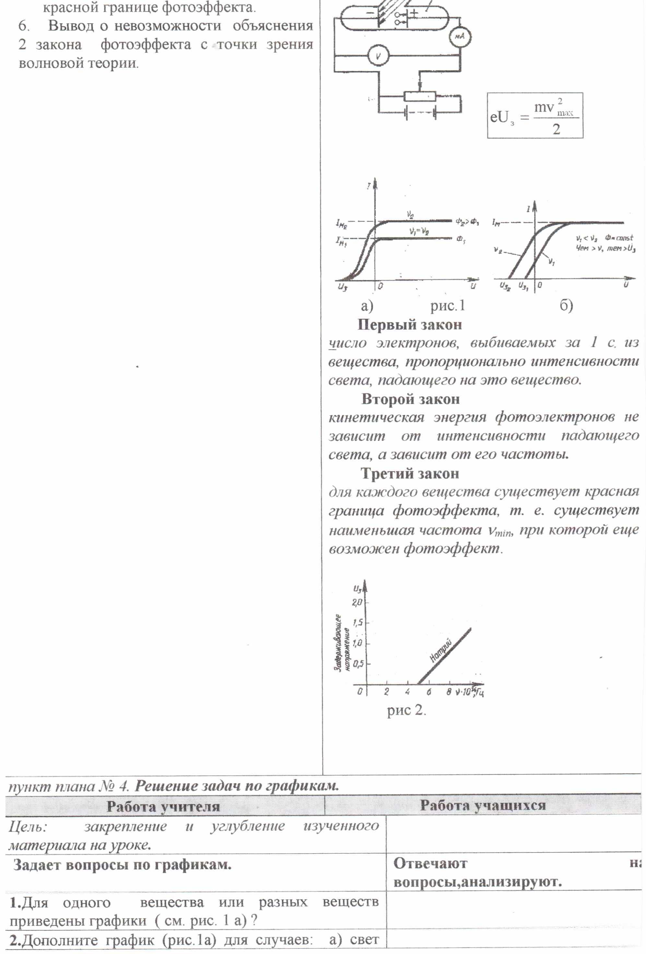
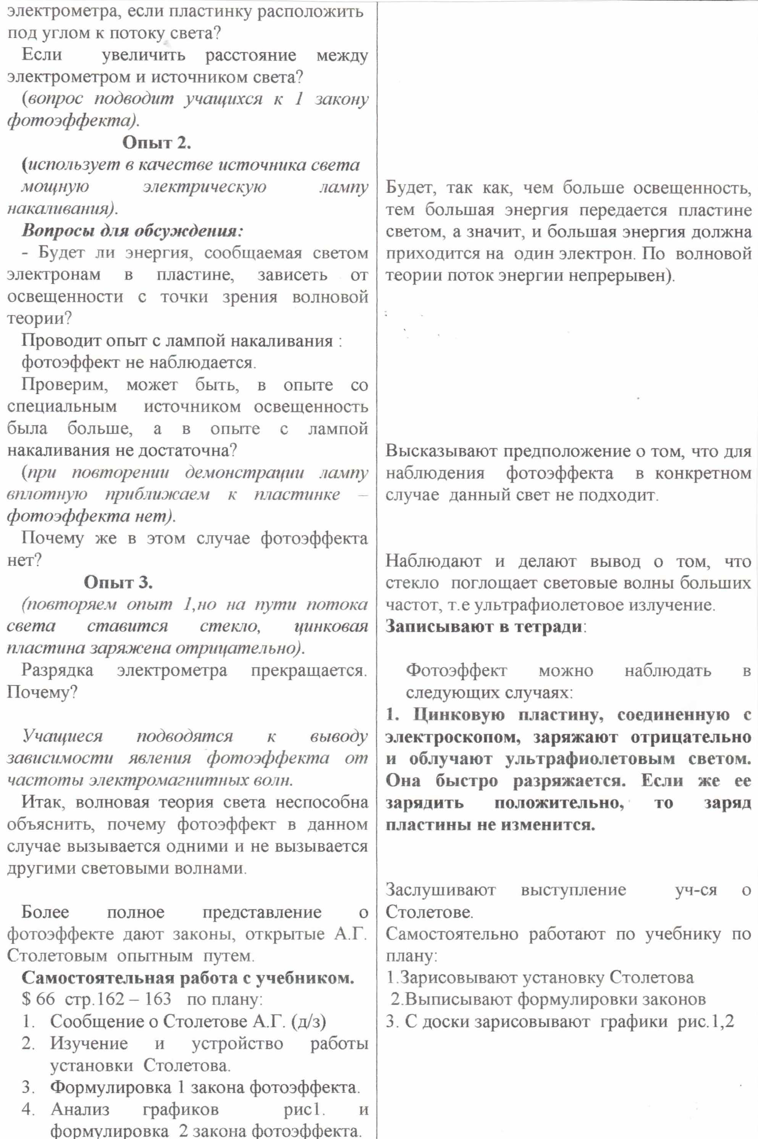
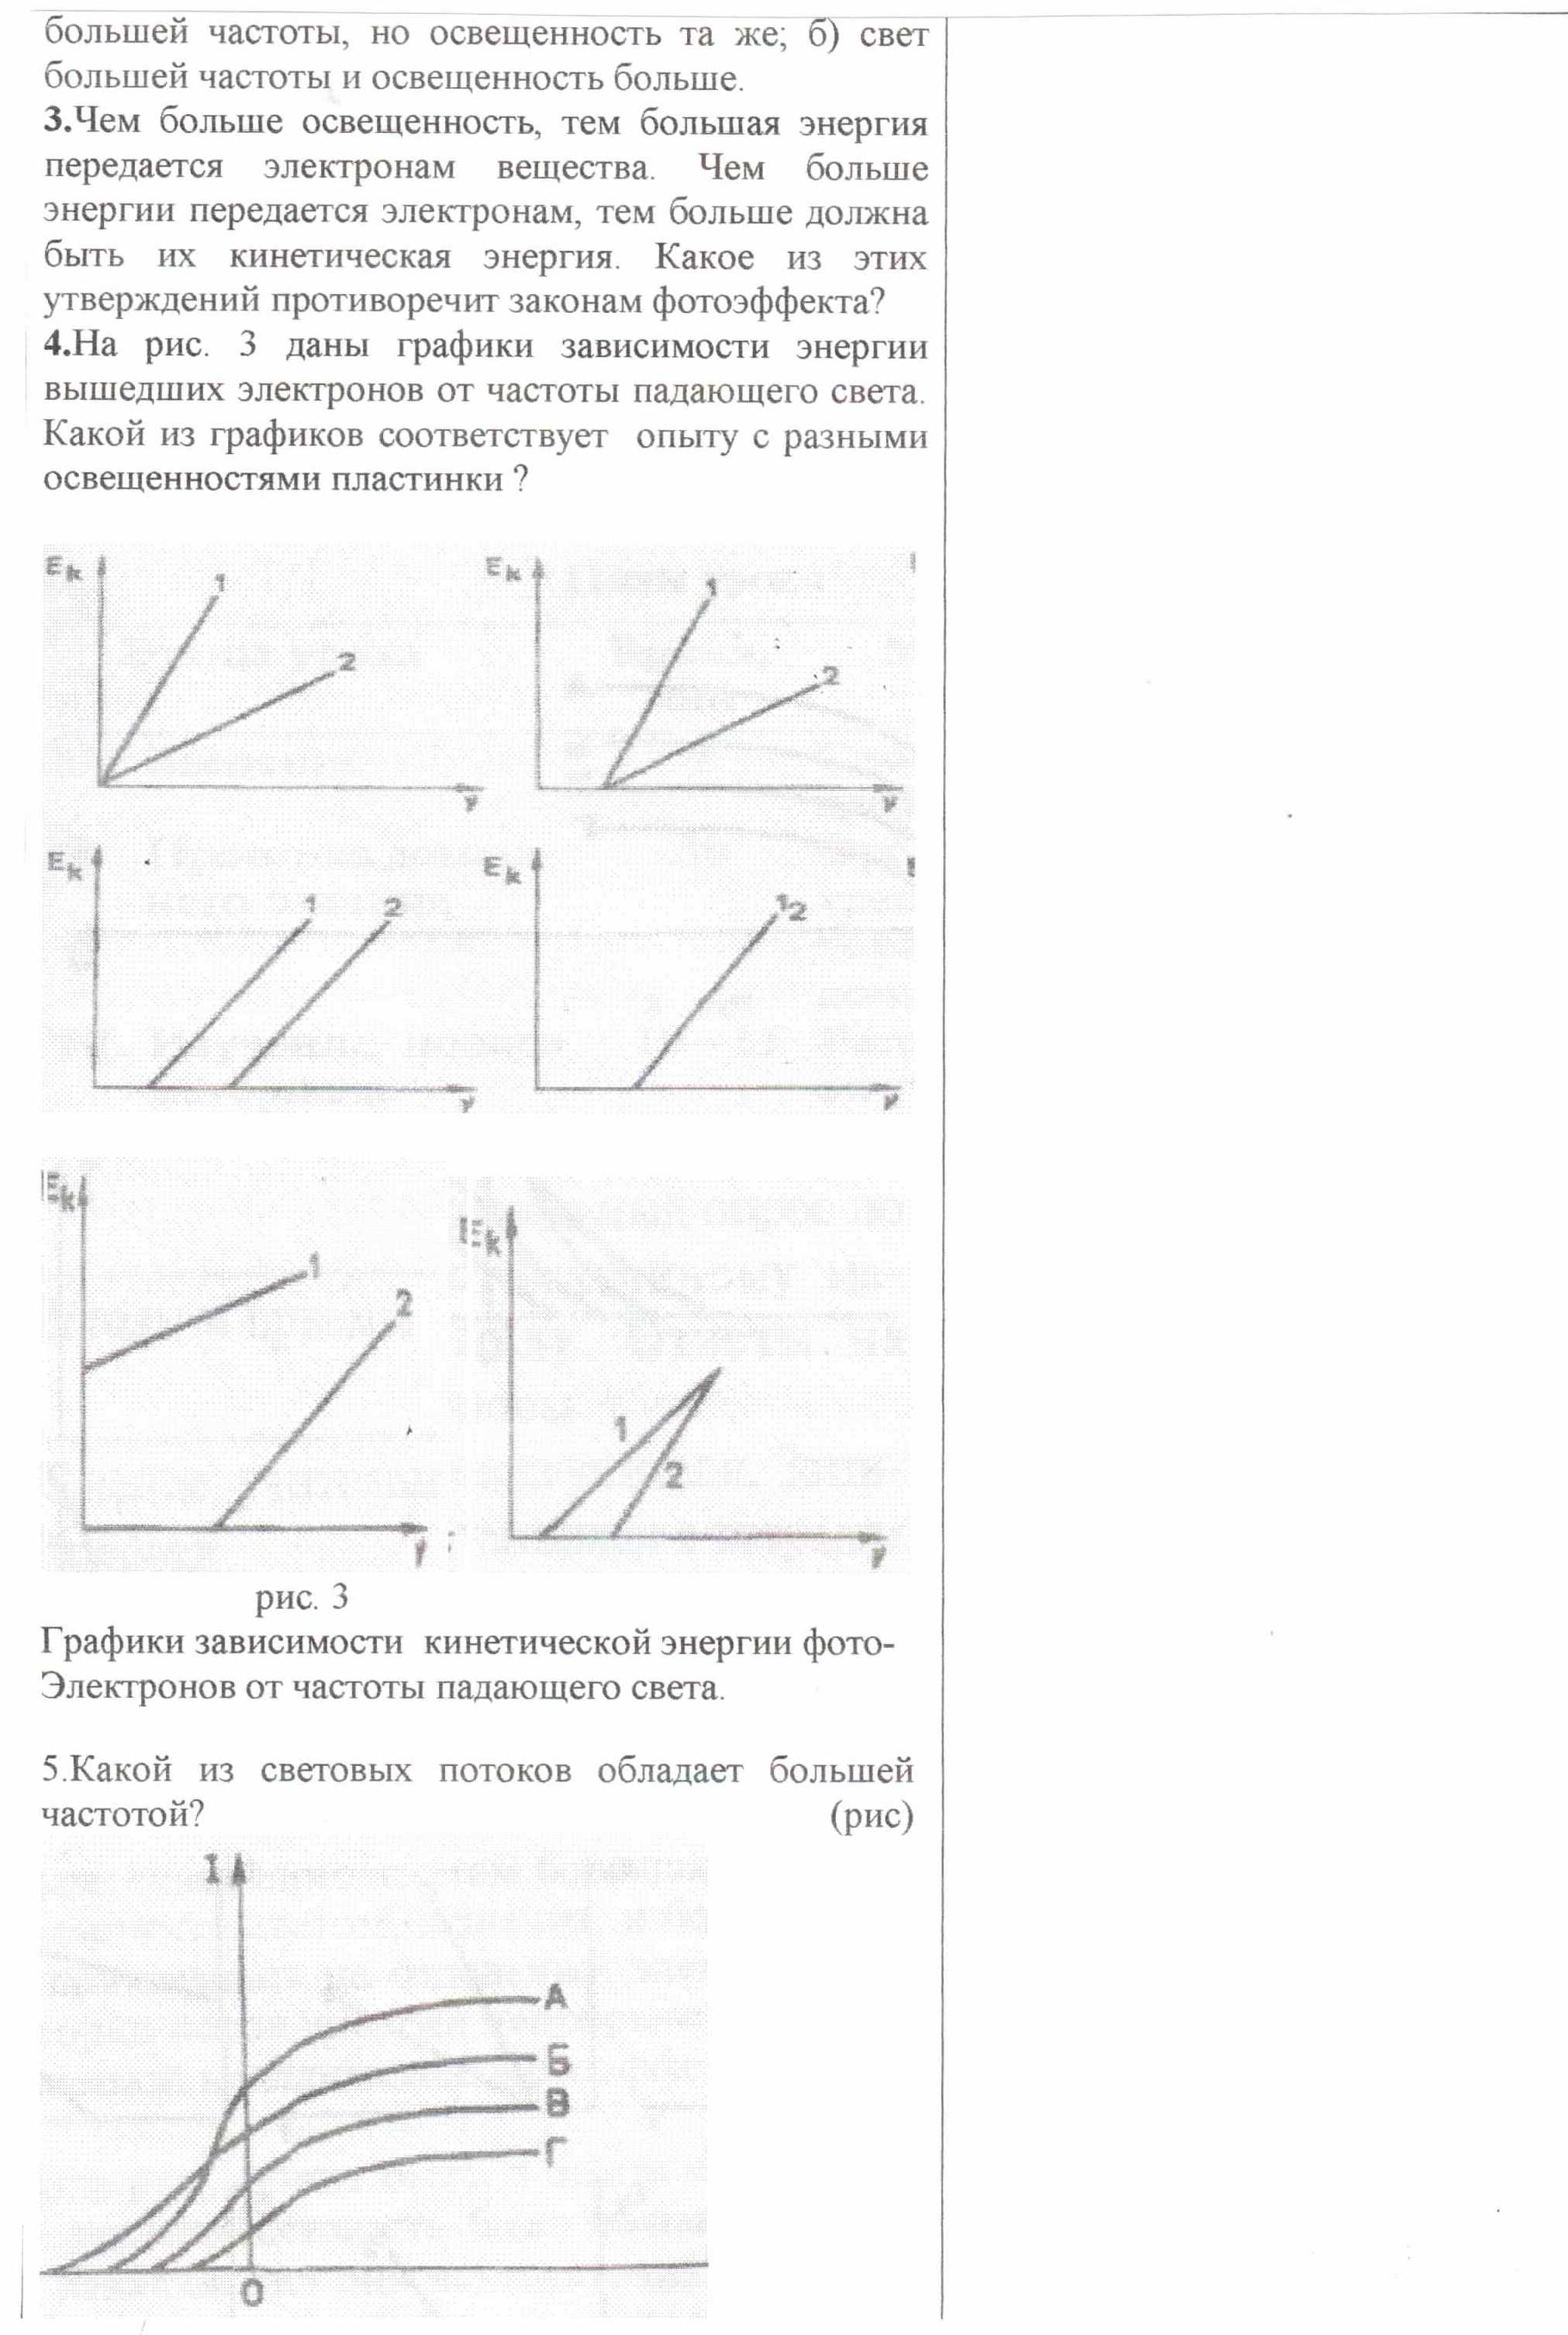
4. Краткая беседа по изученному материалу и обобщение.  5. Домашнее задание.  Записывает на доске: и поясняет выполнение д/з параграф 88, стр. 241-242, хрестоматия стр.167-170 | Записывают в дневник

